
КОНКУРСНОЕ ЗАДАНИЕ «МЕТОДИЧЕСКИЙ СЕМИНАР»
Дубовицкая А. С.,
Еврейская автономная область,
г.Биробиджан

ПОЯСНИТЕЛЬНАЯ ЗАПИСКА

Послушай - и ты узнаешь,
Посмотри и ты поймешь,
Сделай – и ты научишься.
Данная китайская пословица наталкивает на мысли о деятельностном подходе в образовании. Действительно, для нас, ни для кого не секрет, что в основу современного образования лег системно-деятельностный подход. В системно-деятельностном подходе категория «деятельности» занимает одно из ключевых мест, а деятельность сама рассматривается как своего рода система. Если мы говорим о школе, то в голове сразу возникает словосочетание «учебная деятельность», ведь, где, как не в школе она – ведущая?!
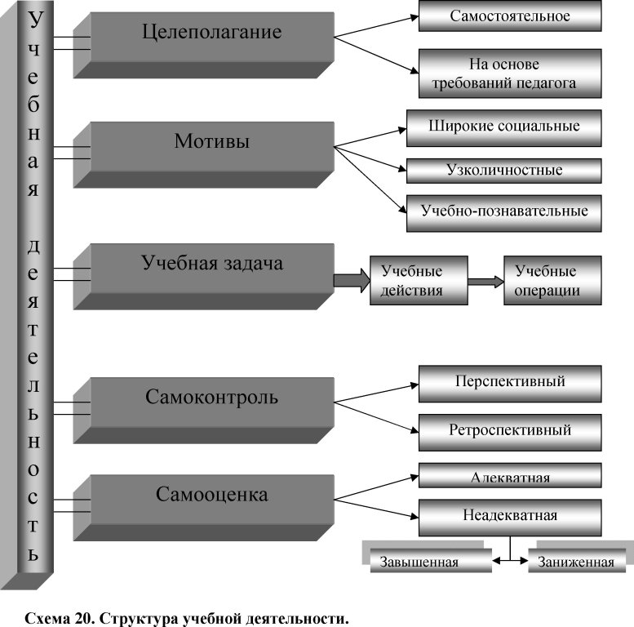
В соответствии со структурой учебной деятельности учебная задача стоит в центре и является, по сути, самым главным компонентом.
При формировании умения постановки учебной задачи на уроках младшими школьниками применяю следующие методы и приемы:
Тема-вопрос
Тема урока формулируется в виде вопроса.
Например, для темы урока "Как изменяются имена прилагательные?" построили план действий:
1.Повторить знания об имени прилагательном.
2. Определить, с какими частями речи сочетается.
3. Изменить несколько прилагательных вместе с именами существительными.
4. Определить закономерность изменений, сделать вывод.
Работа над понятием
Учащимся предлагаю для зрительного восприятия название темы урока и прошу объяснить значение каждого слова или отыскать в "Толковом словаре". Например, тема урока " Спряжение глаголов". Далее, от значения слова определяем учебные задачи урока.
Подводящий диалог
На этапе актуализации учебного материала ведется беседа, направленная на обобщение, конкретизацию, логику рассуждения. Диалог подвожу к тому, о чем дети не могут рассказать в силу некомпетентности или недостаточно полного обоснования своих действий. Тем самым возникает ситуация, для которой необходимы дополнительные исследования или действия. Ставятся учебные задачи.
Ситуация «Яркого пятна»
Среди множества однотипных предметов, слов, цифр, букв, фигур одно выделено цветом или размером. Через зрительное восприятие внимание концентрируется на выделенном предмете. Совместно определяется причина обособленности и общности всего предложенного. Далее определяется тема и учебные задачи урока.
Например, тема урока в 1 классе "Число и цифра 6".
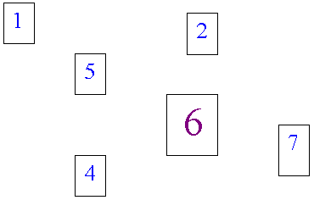
Группировка
Ряд слов, предметов, фигур, цифр предлагаю детям разделить на группы, обосновывая свои высказывания. Основанием классификации будут внешние признаки, а вопрос: "Почему имеют такие признаки?" будет задачей урока.
Например: тему урока "Мягкий знак в именах существительных после шипящих" можно рассмотреть на классификации слов: луч, ночь, речь, сторож, ключ, вещь, мышь, хвощ, печь.
Урок математики в 1 классе по теме "Двузначные числа" можно начать с предложения: "Разделите на две группы числа: 17, 3, 28, 6, 44, 1.
Исключение
Прием можно использовать чрез зрительное или слуховое восприятие.
Первый вид. Повторяется основа приема "Яркое пятно", но в этом случае детям необходимо через анализ общего и отличного, найти лишнее, обосновывая свой выбор.
Например, тема урока "Дикие животные".
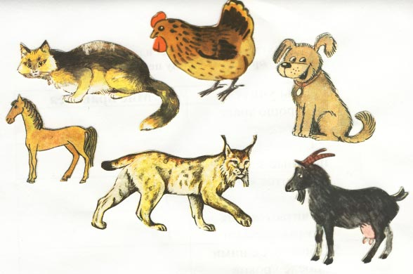
Второй вид. Задаю детям ряд загадок или просто слов, с обязательным неоднократным повтором отгадок или предложенного ряда слов. Анализируя, дети легко определяют лишнее.
Например, Окружающий мир в 1классе по теме урока "Насекомые".
– Прослушайте и запомните ряд слов: "Собака, ласточка, медведь, корова, воробей, заяц, бабочка, кошка".
– Что общего во всех словах? (Названия животных)
– Кто лишний в этом ряде? (Из множества, обоснованных мнений, обязательно прозвучит правильный ответ.) Формулируется учебная задача.
Домысливание
Предлагается тема урока и слова "помощники":
Повторим
Изучим
Узнаем
Проверим
С помощью слов "помощников" дети формулируют учебные задачи урока.
Условное обозначение
В каждом учебно-методическом комплекте есть система своих условных обозначений, с которыми дети знакомятся еще на первых уроках. Встречаясь на страницах учебников и тетрадей на печатной основе, дети самостоятельно формулируют учебные задачи.
Необходимость формирования умения ставить учебные задачи на уроках в начальной школе заключается, по-моему мнению, в том, что в дальнейшем вся учебная деятельность будет ребенком осознанна. Детям легче будет «научиться учиться».
Как быстро время пролетает,
В одно мгновенье целый год.
Неумолимо мчась, как ветер!
Стареем мы, за годом год.
И с каждым годом всё взрослее.
Ты замечаешь за собой,
То, как меняешь интересы
И с каждым годом ты другой!

А так хотелось бы вернут всё,
Чтоб снова стало 10 лет!
И те чудесные мгновенья,
Прожить бы заново, но нет…

Когда ты был ещё ребёнком,
О взрослой жизни мог мечтать.
Не знал, как жизнь порой жестока,
Ты только в куклы мог играть!

Сейчас ты взрослый стал, как папа!
И мысли все в делах твоих.
Закрыта дверь, в шальное детство!
Тебе уж с ним не по пути!

Другие у тебя игрушки!
Заводы, фирмы и жильё.
И в роли сына, твой ребёнок!
И учишь ты, уже его!
/Борисова Александра 2001 г./
Сегодня – это школа и учебные задачи, а завтра – это взрослая жизнь и жизненные задачи!
Спасибо за внимание!

